Руководство
Глава администрации муниципального округа Южное Медведково
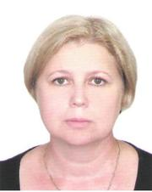

Есина Раиса Викторовна
Отчет за 2013 год

Заместитель главы администрации
Никешина Ирина Аркадьевна

